宁夏贺兰山东麓葡萄产业园区管理委员会

关于认真做好自治区十二届人大三次会议
代表建议和自治区政协十届三次会议
提案办理工作的通知

管委会各部门:
根据自治区政府办公厅《关于认真做好自治区十二届人大三次会议代表建议和自治区政协十一届三次会议提案办理工作的通知》( 宁政办函〔2020〕18号)、《自治区党委办公厅 人民政府办公厅关于督办自治区政协十一届三次会议重点提案的通知》（宁党办发〔2020〕28号）、自治区农业农村厅《关于认真做好自治区十二届人大三次会议代表建议和自治区政协十一届三次会议提案办理工作的通知》要求，2020年交由政府系统办理涉及我委主办的政协委员提案3件（其中重点提案1件），自治区农业农村厅交办涉及我委主办的人大代表建议2件（其中重点建议1件）、政协委员重点提案1件。为认真做好人大代表建议、政协委员提案(以下简称建议提案)办理工作，切实提高办理质量，现就有关事项通知如下:
一、进一步提高政治站位
建议提案是宪法、法律和政协章程赋予人大代表和政协委员以及参加政协的各党派、人民团体、政协专门委员会，参与管理国家事务、履行监督职能的重要形式。办理和落实好建议提案，是贯彻落实党的十九大和十九届二中、三中、四中全会精神的重要体现，是各级人民政府及其所属部门的法定职责，更是推动我区经济社会发展的重要举措。
2020年是全面建成小康社会和“十三五”规划收官之年。自治区十二届人大三次会议和自治区政协十一届三次会议提出的建议提案，凝结着社会各界对葡萄酒产业的认真思考和真知灼见，体现了人民群众的热切期盼和美好愿望。各部门要自觉增强责任感和使命感，以改革创新精神和法治理念，把受领、办理建议提案作为接受人民监督、回应人民呼声的重要渠道，作为实现政府决策民主化、科学化和法治化的有效途径，认真负责地做好建议提案办理各项工作，努力推动建议提案办理工作再上新台阶。
二、规范办理程序
（一）及时受领办理。各部门接到通知后，及时领办建议提案。
（二）严格答复期限。统一交办的建议提案，要在2020年9月30日前办复;临时交办的建议提案，要在收到之日起3个月内复办。建议提案由主办、协办单位共同承办的，协办单位在2020年7月31日前将协办意见函告主办单位，主办单位汇总后统一答复。农业农村厅交办的建议提案，以农业农村厅文件回复，其他的以我委文件回复。对涉及疫情防控、时效性较强的建议提案抓紧研究，及早办复。各承办部门办理复文，送代表委员的同时报送自治区人民政府督查室，除因涉及国家秘密、工作秘密或敏感信息等不宜上传外，要及时将办理复文上传建议提案网办理系统。
（三）规范答复格式。建议提案办理复文要严格按照规定要求和格式行文，直奔主题，言简意赅。所提问题已经解决或被采纳的，用“A” 标明;所提问题部分解决及纳入规划逐步解决的或部分采纳的，用“B” 标明;所提问题因目前条件限制或其他原因待以后解决的，以及所提问题留作参考的，用“C”标明。办理复文(含协办意见)是否公开，需在复文首页上按照公文公开属性标注要求规范标注。对代表委员的反馈意见，各部门要高度重视，认真研究，对反馈不满意的建议提案，要在30天内重新办复。各部门向代表委员寄送复文时，要一并寄送征询意见表。
三、全面提高办理质量
（一）加强组织领导。要把建议提案办理工作作为重要政治任务纳入工作日程，与本部门业务工作同安排、同检查。主要领导要对办理工作负总责，分管领导具体负责，选派业务能力强、经验丰富的人员具体承办。主办和协办件都要制定办理工作方案，列出时间表、路线图、任务单，明确办理要求和具体措施。要建立健全建议提案 办理工作制度，层层细化落实责任，定期听取办理工作情况汇报。重点建议提案要进行专题研究，采取组织面谈、现场办理、现场查看等多种办理方式，做到件件有着落，事事有回应。
（二）强化沟通协作。要把沟通协商作为建议提案办理工作的必经环节，必要时应采取召开座谈会、实地调研、上门走访、电话邮件等形式，深入沟通协商。建立进度情况通报机制，及时协商研究办理过程中的难点问题，集体研究答复意见。同时，在办理过程中要虚心听取代表委员的意见和建议，认真填写《人大建议政协提案办理沟通联系卡》，由受访的代表委员签名或盖章，做到办理前沟通联系、办理中征求意见、办理后跟踪回访。
（三）注重办理实效。要加强对建议提案内容的分析研究，认真采纳合理意见和建议，积极主动解决建议提案反映的问题。凡是有条件或经过努力能解决的，要集中力量尽快解决;因条件所限一时难以解决的，要制定计划，创造条件逐步解决，并及时将进展情况向代表委员反馈。对综合性、全局性、前瞻性较强的问题，要以适当方式报送有关领导，或由相关机构进行深入研究，充分发挥建议提案的决策参考作用。同时，要认真做好建议提案办理公开工作，加大新闻媒体宣传，接受人大代表、政协委员和人民群众监督，积极营造良好的社会舆论氛围。
（四）提高复文质量。要树立鲜明质量导向，坚持实事求是、开诚布公，增强答复意见针对性，注重反馈所提问题的解决落实情况和所提建议的吸收采纳情况。对“清单式”政协提案，要一一对照“清单式”建议逐条办理、逐条答复。杜绝以工作情况汇报代替答复，杜绝敷行应付草率答复，杜绝出现错字漏词等低级错误。
（五）强化督促检查。综合处将采取重点抽查、专门督办、重点督办、复文审核等方式开展督导检查。对代表委员反馈办理结果不满意的，开展二次督办;对列入计划逐步解决的建议提案，转入下一年度滚动办理。要建立完善台账和销号制度，逐月检查建议提案办理进度，跟踪落实，确保取得实效。

附件：1.自治区十二届人大三次会议代表建议自治区政协十一届三次会议提案分工表
2.建议提案答复的函(格式)
3.建议提案协办意见的函(格式)
4.建议提案当面办理沟通联系卡
5.自治区十二届人大三次会议代表建议办理情况征询意见表
6.自治区政协十一届三次会议提案办理情况征询意见表

宁夏贺兰山东麓葡萄产业园区管委会
2020年7月9日
（此件公开发布 联系人：李媛媛 18295075588）

附件1

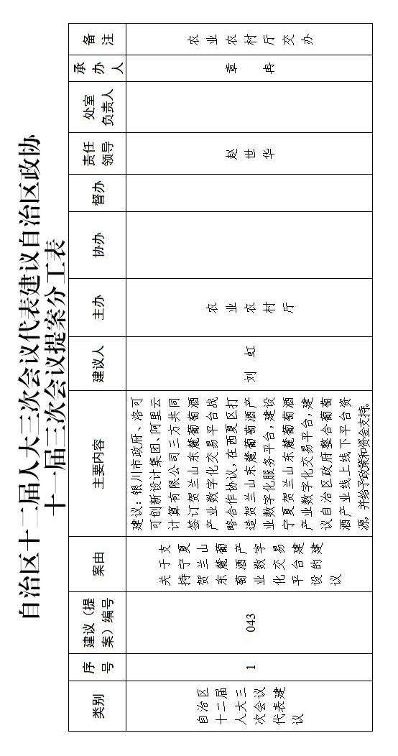

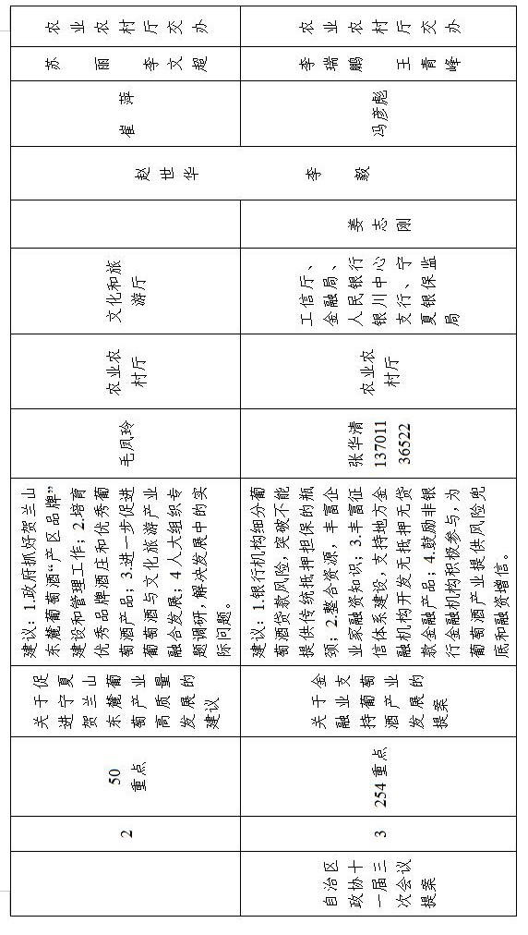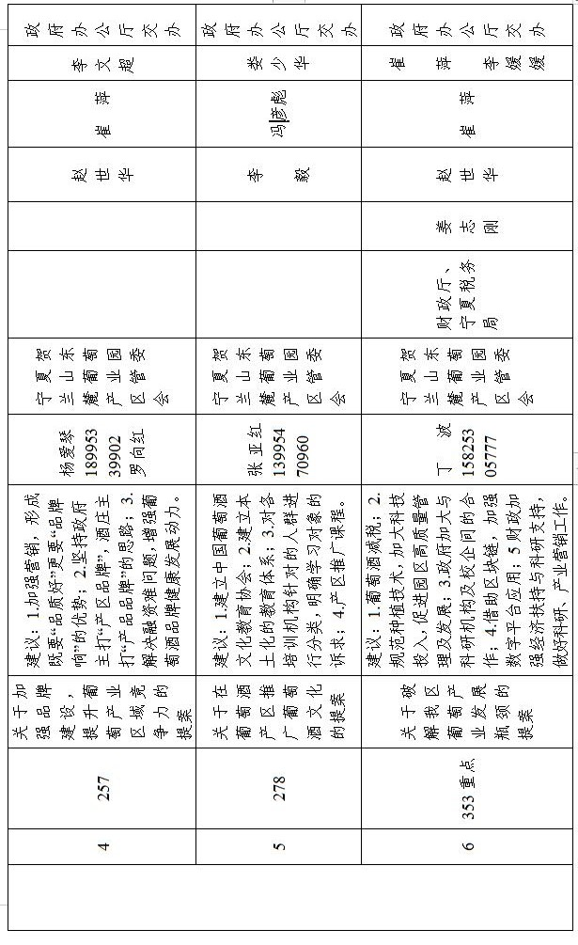
附件2

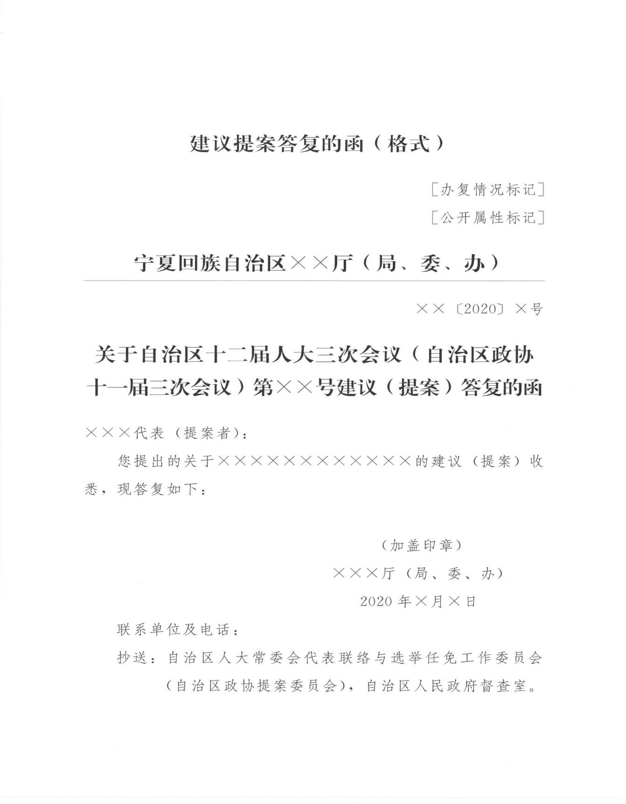
附件3
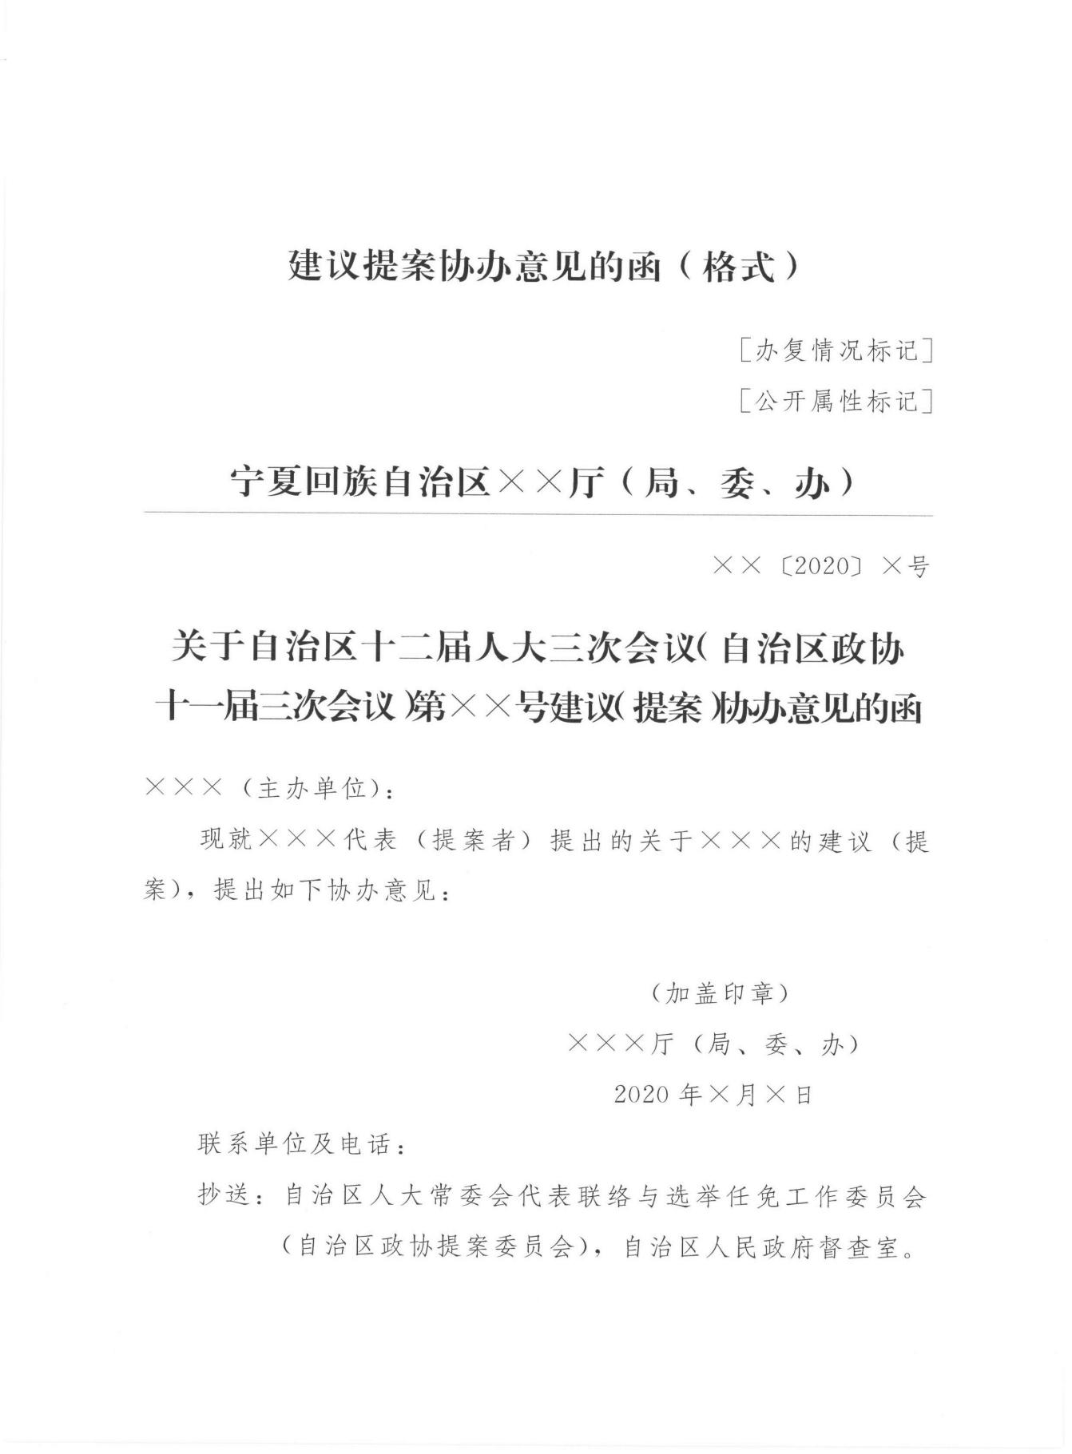
附件4
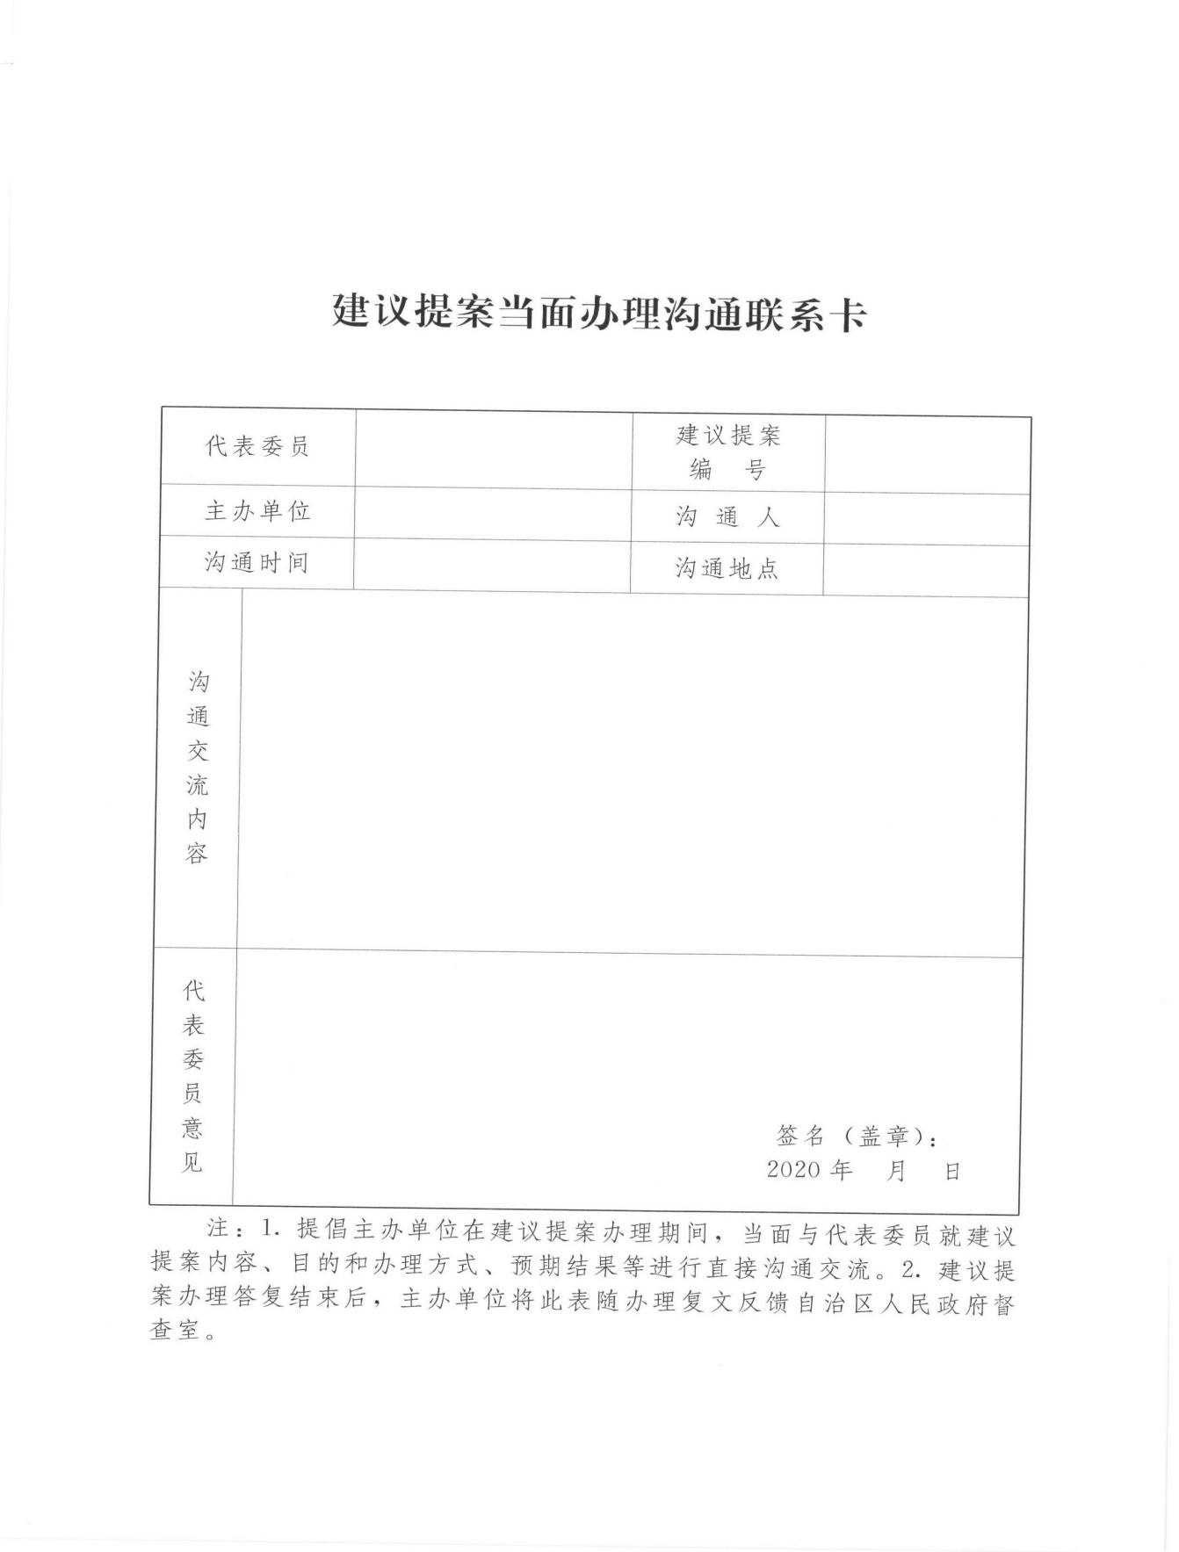

附件5
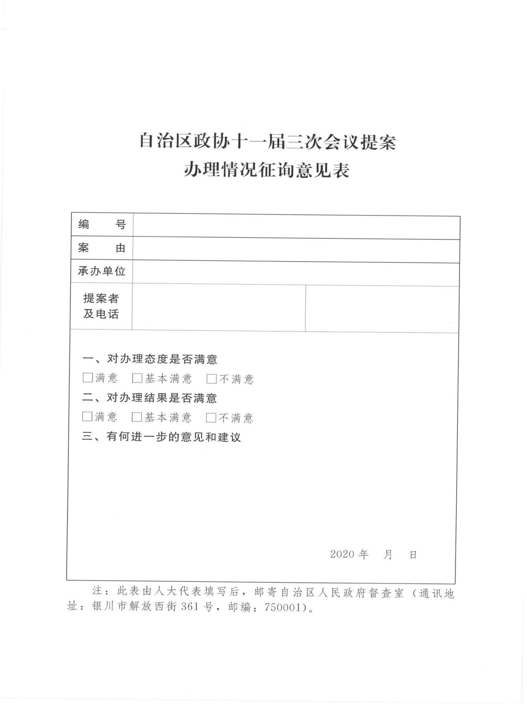
附件6
